Examen HAVO
2014

tijdvak 2
woensdag 18 juni
13.30 – 16.30 uur

wiskunde B

 |  | Gevaar op zee
Schepen die elkaar te dicht naderen worden gewaarschuwd figuur
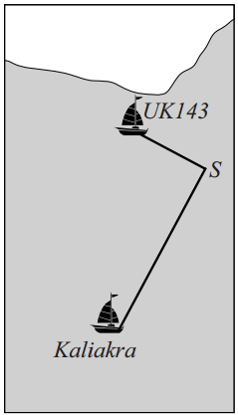
door de kustwacht. Wanneer schepen niet op zo’n waarschuwing hebben gereageerd, stelt de Inspectie Verkeer en Waterstaat een onderzoek in.

De tekening in de figuur is afkomstig uit een onderzoeksrapport.
Er is te zien dat de vaarroutes van de UK143 en de Kaliakra elkaar snijden in punt S.

In het onderzoeksrapport wordt ervan uitgegaan dat in de beginsituatie de UK143 zich op 1,2 zeemijl afstand van S bevindt en vaart met een snelheid van 7,0 zeemijl per uur. De Kaliakra bevindt zich op dat moment op 2,8 zeemijl van S en vaart met een snelheid van 16,5 zeemijl per uur.

De afstanden van de twee schepen tot S zijn gegeven door de volgende formules:
en
Hierin is t de tijd in uren gemeten vanaf de beginsituatie, U de afstand op tijdstip t van de UK143 tot S in zeemijlen en K de afstand op tijdstip t van de Kaliakra tot S in zeemijlen. We gaan er in deze opgave van uit dat de beide schepen hun koers en snelheid niet veranderen.
De twee schepen komen niet precies op hetzelfde moment in S aan.
3p | 1. | Bereken hoeveel seconden verschil hier tussen zit.
De hoek die de vaarroutes van de twee schepen met elkaar maken is 90º. Met behulp van bovenstaande formules voor U en K en de stelling van Pythagoras kan een formule opgesteld worden voor de afstand D tussen de twee schepen in zeemijlen als functie van de tijd. Deze formule luidt:
Hierin is t de tijd in uren gemeten vanaf de beginsituatie.
4p | 2. | Toon op algebraïsche wijze de juistheid aan van deze formule voor D.
 |  | Er is sprake van een gevaarlijke situatie als de afstand tussen de twee schepen kleiner is dan 0,2 zeemijl.
3p | 3. | Bereken na hoeveel minuten dit volgens de formule voor het eerst het geval is. Geef je antwoord in hele minuten.

 |  | Functies met een wortel
De functie f is gegeven door .
De lijn k met vergelijking heeft met de grafiek van f behalve de oorsprong ook nog het punt S gemeenschappelijk.
4p | 4. | Bereken exact de x-coördinaat van S.
 |  | De functie g is gegeven door . De grafiek van g heeft een top.
4p | 5. | Bereken exact de coördinaten van deze top.
 |  | De functie h is gegeven door . Het punt ligt op de grafiek van h.
3p | 6. | Bereken exact de waarde van p.

 |  | Karaf
Op de foto zie je een glazen karaf. De karaf is aan de bovenkant open. In deze opgave wordt een wiskundig model van deze karaf bekeken. In dit model is de karaf een afgeknotte kegel met daarop een cilinder. Het schenktuitje en de dikte van het glas worden hierbij verwaarloosd. Zie de figuur.

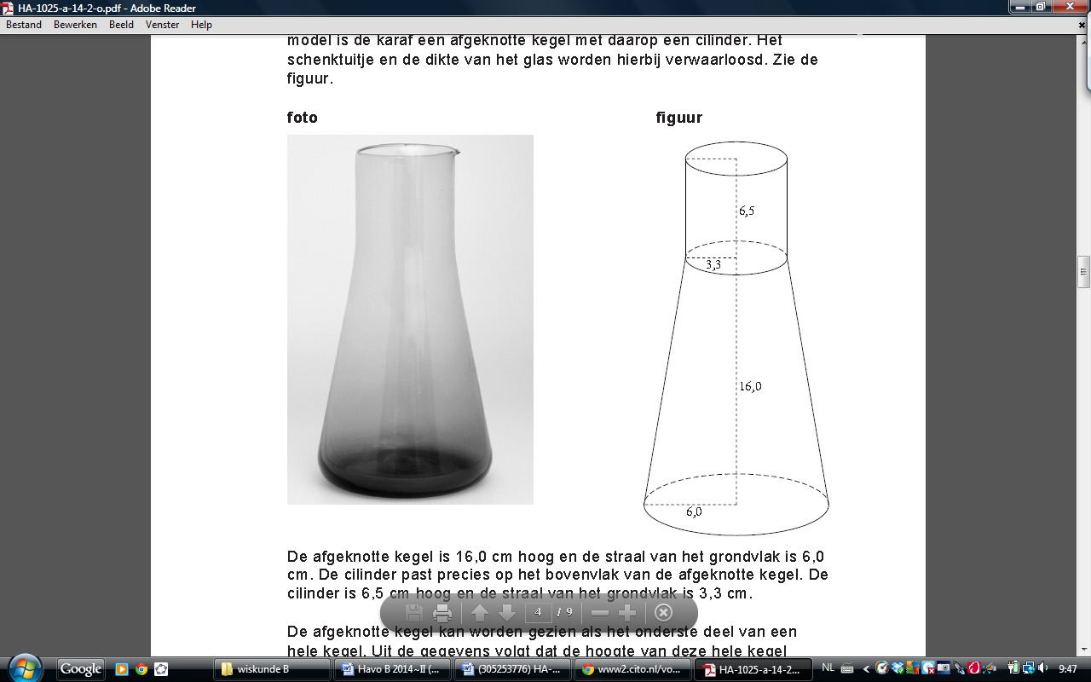
foto figuur
De afgeknotte kegel is 16,0 cm hoog en de straal van het grondvlak is 6,0 cm. De cilinder past precies op het bovenvlak van de afgeknotte kegel. De cilinder is 6,5 cm hoog en de straal van het grondvlak is 3,3 cm.

De afgeknotte kegel kan worden gezien als het onderste deel van een hele kegel. Uit de gegevens volgt dat de hoogte van deze hele kegel ongeveer gelijk is aan 35,6 cm.
4p | 7. | Toon dit op algebraïsche wijze aan.
6p | 8. | Bereken de oppervlakte van de buitenzijde van de karaf. Geef je antwoord in hele dm² nauwkeurig.
 |  | In de lege karaf wordt 1,25 liter water geschonken.
6p | 9. | Bereken hoe hoog het water in de karaf komt te staan. Geef je antwoord in hele mm nauwkeurig.

 |  | Zwabberende functie
Op het domein is de functie f gegeven door .
De lijn met vergelijking heeft behalve de oorsprong nog drie punten gemeenschappelijk met de grafiek van f.
4p | 10. | Bereken exact de coördinaten van deze punten.
 |  | De raaklijn aan de grafiek van f in de oorsprong is horizontaal.
3p | 11. | Toon dit met behulp van differentiëren aan.

 |  | Getint glas
Getint glas laat slechts een deel van het invallende licht door.
De hoeveelheid doorgelaten licht neemt exponentieel af met de dikte van het glas: hoe dikker het glas, hoe minder licht wordt doorgelaten.

Voor een bepaald soort getint glas geldt dat het bij een dikte van 1 mm 90% van het licht doorlaat. Bij een zekere grotere dikte van hetzelfde soort glas zal nog maar 50% van het licht worden doorgelaten.
4p | 12. | Bereken deze dikte in mm. Rond je antwoord af op één decimaal.
De extinctie geeft de mate aan waarin getint glas invallend licht opneemt. Voor de extinctie E geldt de formule: .
Hierin is L_{in} de hoeveelheid invallend licht en L_{uit} de hoeveelheid doorgelaten licht.

Een ruit van getint glas neemt 15% van het invallende licht op.
3p | 13. | Bereken de extinctie van deze ruit. Geef je antwoord in twee decimalen nauwkeurig.
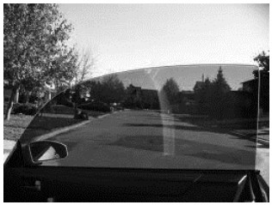
De extinctie hangt af van de dikte van het getinte glas en van de concentratie absorberende stof in het glas. Voor een bepaald type autoruit geldt:
Hierin is C de concentratie van de absorberende stof ( in mol per liter) en d de dikte van het glas in mm.

Voor getinte autoruiten gelden wettelijk vastgestelde eisen. Voorruiten moeten minimaal 75% van het invallende licht doorlaten.
Een fabrikant wil getinte voorruiten van 6 mm dik maken die precies 75% van het invallende licht doorlaten.
4p | 14. | Bereken op algebraïsche wijze de concentratie absorberende stof in deze ruiten. Rond je antwoord af op één decimaal.

 |  | Prisma
Gegeven is het prisma ABC.DEF. Het grondvlak ABC is een gelijkzijdige driehoek met zijde 4. De hoogte van het prisma is 8. Verder zijn het punt G op ribbe AD en het punt H op ribbe BE gegeven met .
Lichaam ABC.GHF ontstaat door van het prisma uit figuur 1 een stuk af te snijden met als snijvlak het vlak FGH. Zie figuur 2.

figuur 1 figuur 2
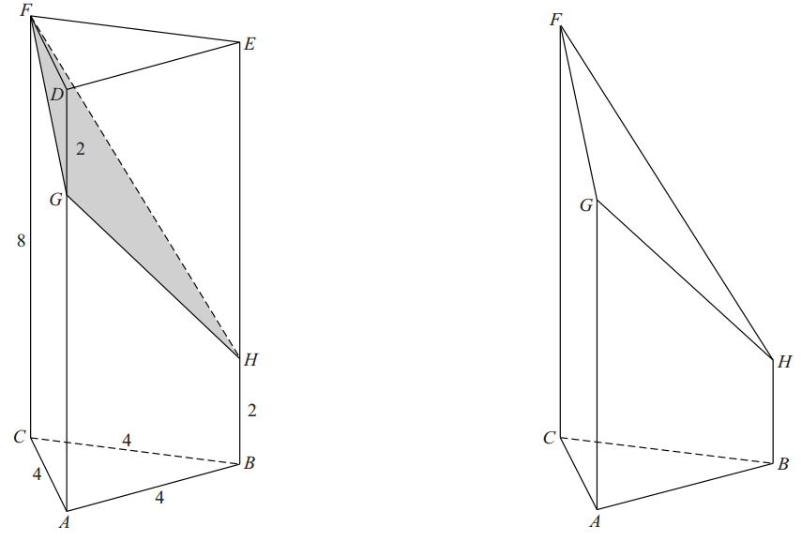
Driehoek FGH is een rechthoekige driehoek, met de rechte hoek bij G.
4p | 15. | Toon dit met behulp van exacte berekeningen aan.
 |  | Op de uitwerkbijlage is een begin gemaakt met een uitslag van ABC.DEF.
5p | 16. | Maak de uitslag af. Zet de letters bij de hoekpunten en licht je werkwijze toe.
Punt M is het midden van ribbe AB. Zie figuur 3. Deze figuur staat ook op de uitwerkbijlage.

figuur 3
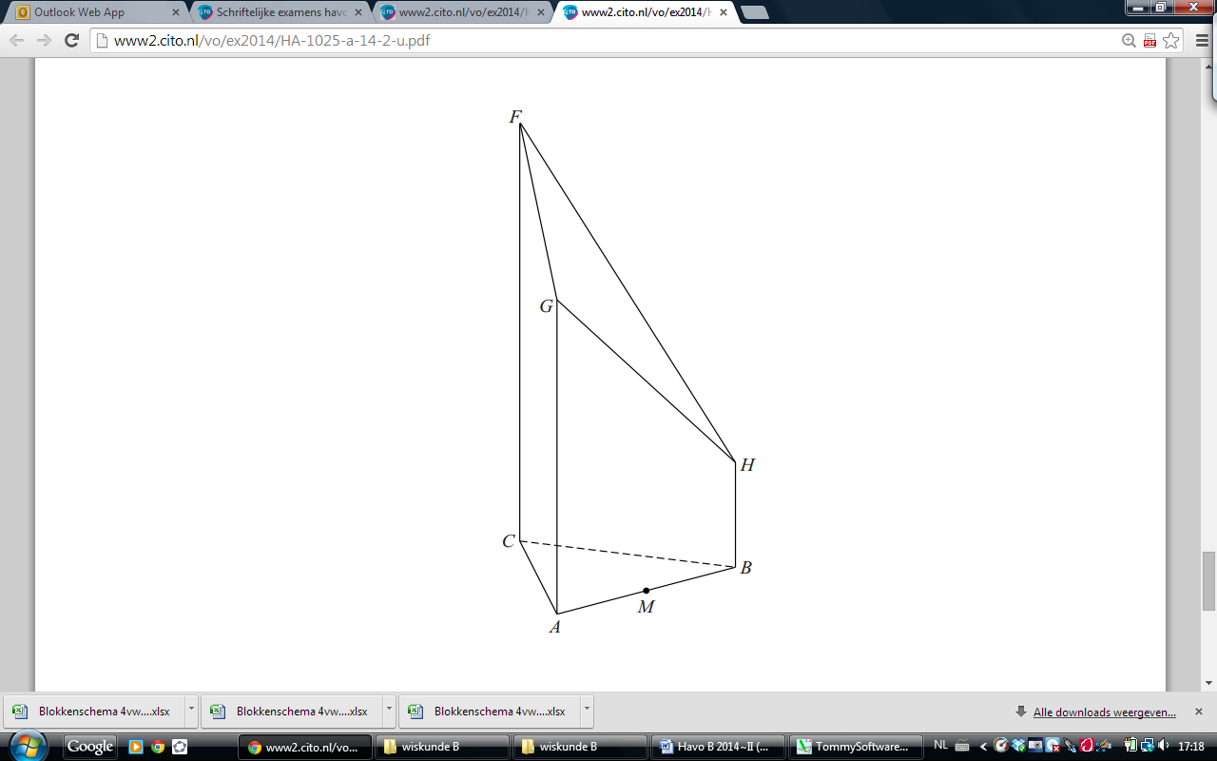
4p | 17. | Teken in de figuur op de uitwerkbijlage de doorsnede van ABC.DEF met het vlak door M evenwijdig aan FGH. Licht je werkwijze toe.

 |  | Gebroken functies
De functie f is gegeven door . De grafiek van f snijdt de y-as in punt A en de x-as in punt B. Punt S is het snijpunt van de asymptoten van de grafiek van f. Zie de figuur.

figuur
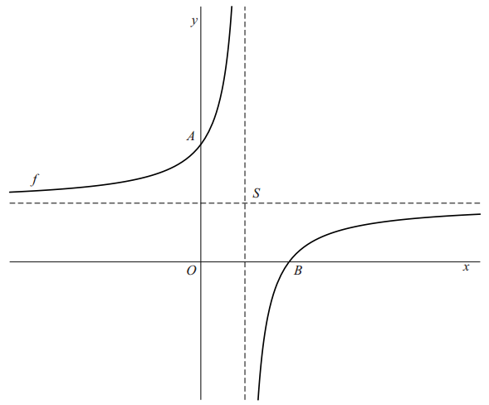
7p | 18. | Onderzoek met behulp van een berekening of A, B en S op één lijn liggen.
 |  | De functie g is gegeven door . De grafiek van de functie h ontstaat uit de grafiek van g door de volgende twee transformaties: eerst de vermenigvuldiging met 6 ten opzichte van de x-as, gevolgd door de translatie (-2, -3).
3p | 19. | Toon op algebraïsche wijze aan dat de grafiek van h door de oorsprong gaat.

Wiskunde B 2014-II
Uitwerkbijlage.

NAAM: . . . . . . . . . . . . . . . . . . . . . . . .

opgave 16.

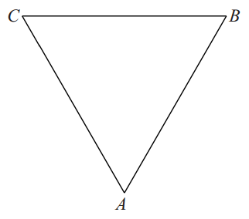
opgave 17.

Wiskunde B 2014-II
Uitwerkingen. (N=1,4)

Gevaar op zee
1.(3) (1)
De UK143 is na 617 seconden in S en de Kaliakra na ongeveer 611 seconden
Een verschil van 6 seconden.
(1)
2.(3) (2)
3.(3) (1)
Voer in: en intersect: (1)
Na 10 minuten is de afstand voor ’t eerst minder dan 0,2 zeemijl. (1)

Functies met een wortel
4.(4) (1) 5.(4) (1)
(2)
(3)
De top is: (36, -108) (1)
6.(3) (1)
(2)

Karaf
7.(4) (1)
(2)
De hoogte van de hele kegel is ongeveer cm. (1)
8.(6) cm² (1)
(1)
(3)
De oppervlakte van de karaf is dm². (1)
9.(6) cm³ (2)
(3)
De hoogte van het water in de karaf is ongeveer 19,8 cm. (1)

Zwabberende functie
10.(4) (1)
(2)
De andere punten zijn: , en (1)
11.(3) (2)
(1)

Getint glas
12.(4) De groeifactor per mm is 0,90 (1)
(1)
Voer in: en intersect: mm (2)
13.(3) (1)
(2)
14.(4)
(4)

Prisma
15.(4)
(4)
16.(5)

17.(4) Teken een lijn door M // GH: K
Teken een lijn door K // GF: L
Teken een lijn door L // FH: N op BC
Teken NM.
Gebroken functies
18.(7) ; dus A(0, 4) (1)
B(3, 0) (2)
Verticale asymptoot: en horizontale asymptoot: (2)
De richtingscoëfficiënt van AS is en die van SB is : A, S en B liggen op één lijn. (2)
19.(3) (2)
(1)

